Versión 0.0
25/03/2025
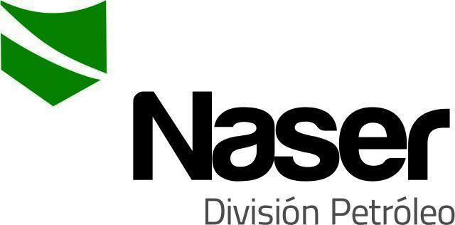

INSTRUCTIVO:
USO DE LLAVE STILSON.
SERVICIOS NASER SRL – SAN MARTIN 8500 NEUQUEN (8300)

Realizado por: | Verificado por: | Aprobado por:
Facundo Dominguez | Ariel Costallat | Juan Basoalto
HSE | Ref. SGC | Coordinador de operaciones

- Objeto:
Establecer la metodología para realizar en forma segura el uso de llave Stillson.
- Alcance:
Todas las tareas de Servicios NASER SRL que requieran esta tarea.
- Referencias
ISO 9001:2015
ISO 14001:2015
ISO 45001:2018
- Descripción:
  - Utilice los siguientes Elementos de Protección Personal:
- Casco.
- Protector ocular.
- Guantes.
- Mameluco.
- Calzado de seguridad.
  - Descripción de llave Stilson:
Es una herramienta manual ajustable, diseñada para sujetar, girar o aflojar tuberías metálicas.
  - Revisión inicial.
Antes del uso verificar estado de la herramienta:
Debe estar limpia y seca.
Las mordazas no deben presentar desgaste.
Tornillo de ajuste debe funcionar correctamente.
Debe mantener su integridad, sin fisuras.
  - Ajuste de apertura.
Girando el tornillo roscado central, se abre o cierra la mordaza móvil hasta obtener una apertura ligeramente superior al diámetro de la tubería a trabajar.
  - Colocación sobre la pieza.
La llave debe colocarse de modo que la mordaza fija quede en la parte superior del tubo. La mordaza móvil debe ajustarse firmemente por debajo. La herramienta debe instalarse de forma que, al girarla, las mordazas se cierren y aumenten la presión sobre el tubo.
  - Aplicación de fuerza.
El operario debe sujetar firmemente el mango y aplicar fuerza en la dirección correcta (la misma en la que las mordazas se ajustan).
La fuerza realizada debe ser en gradual y en movimientos cortos.
No utilizar extensores o tubos adicionales para aumentar la palanca.
  - Mano dominante:
Debe colocarse firmemente en el extremo del mango de la llave.
Esta mano es la que realiza la mayor parte de la fuerza al girar la herramienta.
Su ubicación en el extremo permite aprovechar el largo del mango para generar mejor palanca con menor esfuerzo.
Se debe colocar la mano dominante con la palma abierta, para evitar golpes en caso de deslizamiento.
  - Mano no dominante.
Se debe ubicar más cerca de la cabeza de la llave, justo detrás de la mordaza móvil.
Su función es guiar y estabilizar la llave durante la operación.
También ayuda a mantener la herramienta alineada con el tubo y evitar deslizamientos.
  - Retiro de la herramienta.
Una vez completado el trabajo, se debe girar la llave en sentido contrario para liberar la presión sin forzarla.
Limpiar la herramienta luego de utilizarla y finalmente guardarla en su lugar correspondiente.

- Responsables
Operadores y ayudantes.

Seguimiento de la Revisión de Documentos
Nombre del Documento | Modificaciones Principales
POSN02-IT-03 Uso de llave Stilson | Para su aplicación.

